Documento de Diseño de Base de Datos (DDBD)

1. Introducción

1.1 Propósito
Definir el diseño conceptual, lógico y físico de la base de datos [Nombre de la Base de Datos] para el Backend RESTful de Gestión de Dispositivos, asegurando la integridad, la eficiencia y el cumplimiento de los requerimientos funcionales.

1.2 Objetivos del Diseño
- Garantizar la integridad y consistencia de los datos.
- Minimizar la redundancia mediante la aplicación de reglas de normalización.
- Optimizar el rendimiento para operaciones CRUD.

1.3 Tecnología de Persistencia
- Motor de Base de Datos: PostgreSQL
- Herramienta ORM: SQLAlchemy (Python)
- Tipo de Clave Primaria: UUID (v4)

2.Esquema de datos

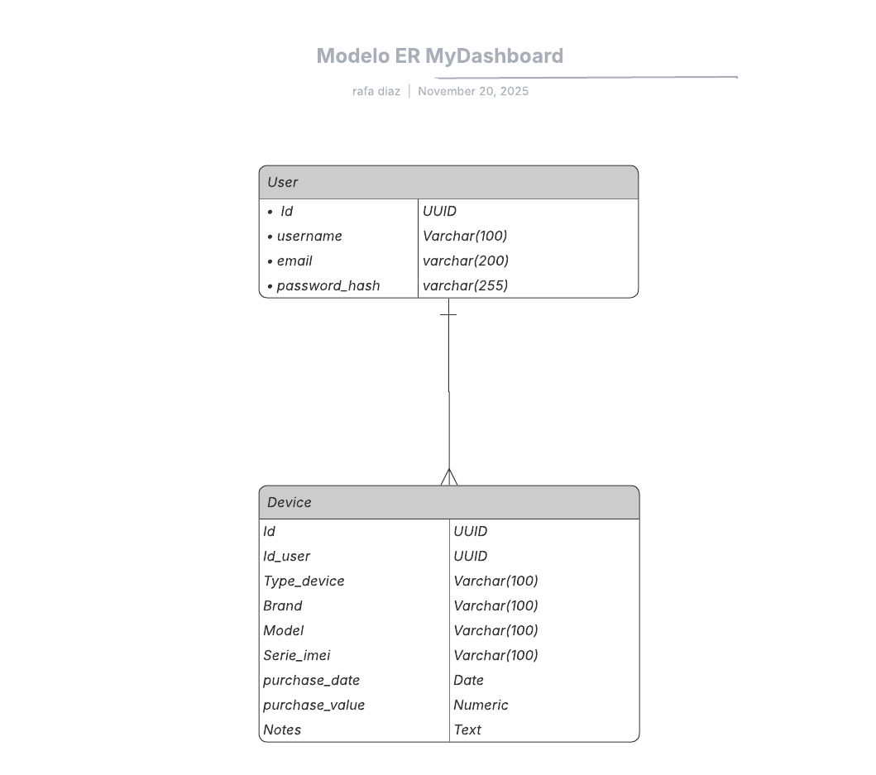

3. Descripcion del esquema de datos
3.1 Entidad:
USER: Grupo para registro y logueo, propietario y controlador de datos de dispositivos electronicos

3.2. Atributos y Caracteristicas

Tabla: user
Columna | Tipo de Dato (PostgreSQL) | Restricciones | Descripción | Mapeo SQLAlchemy
Id_User | UUID | PK, NOT NULL, DEFAULT uuid_generate_v4() | Identificador único del usuario. | Column(UUID(as_uuid=True), primary_key=True, default=uuid.uuid4)
email | VARCHAR(200) | UNIQUE, NOT NULL | Correo electrónico. Usado para login. | Column(String(200), unique=True, nullable=False)
username | VARCHAR(100) | UNIQUE, NOT NULL | Nombre de usuario. | Column(String(100), nullable=False)
password_hash | VARCHAR(255) | NOT NULL | Hash de la contraseña (Bcrypt). | Column(String(255), nullable=False)

3.2 Relaciones con entidades
USER(1) (M) DEVICE
Id_User(PK) Id_Device(FK)

3.2
DEVICE: Dispositivo electronico que se tiene en propiedad adecuando sus datos y estado

Tabla: device
Columna | Tipo de Dato (PostgreSQL) | Restricciones | Descripción | Mapeo SQLAlchemy
id_device | UUID | PK, NOT NULL, DEFAULT uuid_generate_v4() | Identificador único del dispositivo. | Column(UUID(as_uuid=True), primary_key=True, default=uuid.uuid4)
user_id | UUID | FK a user.id, NOT NULL | Clave foránea al propietario del dispositivo. | Column(UUID(as_uuid=True), ForeignKey('user.id'), nullable=False)
Type_device | VARCHAR(100) | NOT NULL | Nombre descriptivo del dispositivo (ej. "Luz de Sala"). | Column(String(100), nullable=False)
brand | VARCHAR(100) | NOT NULL | Marca del dispositivo. | Column(String(100), nullable=False)
Model | VARCHAR(100) | NOT NULL | Tipo de modelo del dispositivo | Column(String(100), nullable=False)
serie_imei | VARCHAR(100) | UNIQUE, NOT NULL, | El serial o imei, debe ser unico | Column(String(100),unique, nullable=False)
3.2 Relaciones con entidades
DEVICE(1) (M) USER
User_Id(**) Id_User(*)

4INDICES DE CONTROL
Id_User Id_Device
.
.

6.CONVENCIONES (SIGNIFICADO DE ABREVIATURAS Y VOCABLOS TÉCNICOS)
PK: (PRIMARY KEY) LLAVE PRIMARIA
FK: (FOREIGN KEY) LLAVE FORÁNEA
UNQ: (UNIQUE) LLAVE CANDIDATA
(*): LLAVE PRIMARIA
(**): LLAVE FORÁNEA

